Крутикова Ирина Валерьевна
МБДОУ № 49 общеразвивающего вида
Свердловская область, г. Полевской
Воспитатель

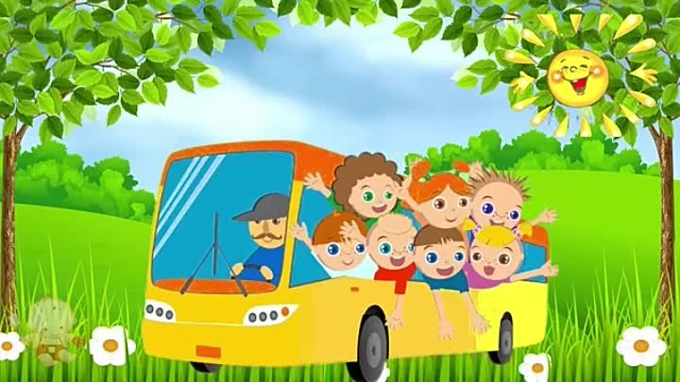

Непосредственно-образовательная деятельность по формированию элементарно-математических представлений для детей старшей группы
Цель: формирование элементарных математических представлений и познавательной активности детей дошкольного возраста.
Образовательные задачи:
- Закрепление счета в пределах 10;
- Закреплять умение соотносить число с количеством предметов; умение называть и различать геометрические фигуры;
- Совершенствовать умение группировать предметы по цвету, форме.
Развивающие задачи:
- Развивать внимание, логическое, образное и пространственное мышление;
- Развивать конструктивные умения.
Воспитательные задачи:
- Воспитывать терпение при выполнении заданий, умение работать в команде;
- Воспитывать доброжелательное отношение к сверстникам.
Оборудование и материалы:
Конструктор ТИКО «Арифметика», «Фантазёр», билеты с цифрами, руль, ноутбук, телевизор, мягкие модули с цифрами, игра «Цвет и форма» серия «Умный паровозик».
Предварительная работа:
Интеллектуальные игры: «Четвертый лишний», «Найди пару», «Длинная, короткая дорожка», «Волшебные кирпичики», «Соседи», «Собери по схеме», «Что пропало?», «Светофоры», «Симметрия», «Чудесный мешочек».
Методы и приемы:
• словесные (беседа, художественное слово, вопросы к детям);
• наглядные методы (наблюдение, показ демонстрационных материалов);
• игровые методы (игровая ситуация);
• практические методы (творческая и продуктивная работа детей, физкультминутка);
• методы контроля (анализ детских работ, подведение итогов занятия).

Ход занятия:
Вводная часть, организационный момент:
Дети заходят в группу. Встают врассыпную.
Воспитатель:
День необычный сегодня у нас.
Мы рады, так рады приветствовать вас.
Для умной игры собралась детвора
Ее начинать нам настала пора.
Воспитатель: Я предлагаю поиграть в игру с мячом «Отвечай, не зевай!». Каждый внимательно должен выслушать вопрос и дать правильный ответ.
Викторина «Знатоки математики»:
1) Сколько дней в неделе (7);
2) Кто быстрее плавает – утенок или цыпленок (утенок);
3) Какое число следует за числом 5 (6);
4) Назови геометрическую фигуру с тремя углами;
5) Какое число больше 4 или 8 (8);
6) Кто быстрее долетит до цветка – бабочка или гусеница (бабочка);
7) Какое число следует за числом 9 (10);
8) На какую геометрическую фигуру похоже яйцо.
2 часть – основная.
Звонок телефона. На экране телевизора слайд с письмом.
«Здравствуйте, ребята! Злой волшебник заколдовал зверей в волшебном лесу, разрушил их дома и закрыл лес на замок, чтобы никто туда не зашёл. Только вы сможете помочь расколдовать зверей и их лес. Для этого надо выполнить задания. За каждое правильно выполненное задание у вас появится деталь от волшебного ключа, которым вы откроете замок в волшебный лес».
Восп.: Ребята, поможем несчастным зверушкам? (Ответы детей) А как?
Восп.: Тогда отправляемся в путь! А на чём мы можем добраться до леса? (Ответы детей)
Восп.: Хорошо! А вы знаете, что сегодня к нам в детский сад приехал волшебный автобус, который может отвезти нас в волшебный лес.
Восп.: А сейчас нам надо выбрать шофёра. (Считалочка: Ехал Лунтик на тележке, продавал он всем орешки: Кому - два, кому - три, а шофёром будешь ты.)
Восп.: Чтобы занять своё место, возьмите билет. На билете изображена цифра и на сиденье такая же. (Уточнить, все ли заняли места правильно по билетам.)
Восп.: Все правильно сели на свои места? Тогда поехали. (Звучит музыка).
Себе воспитатель тоже берет билет.
- Илья, кто сидит впереди тебя? Слева от тебя?
- Полина, с какой стороны от тебя сидит Аня? Кто сидит у тебя сзади?
- Ребята, а мне на какое место сесть?
- Отправляемся в путь.
- Приехали.
«Препятствие»
Восп.: Ребята, смотрите, нам путь преградили Большие камни. Что бы продолжить путь, нужно их убрать.
- Для этого нам надо убрать камень с цифрой, которая стоит после 5 (6), затем камень, который стоит перед цифрой 5 (4), а теперь уберите камень с цифрой, стоящей между цифрами 1 и 3, 7 и 9.
- Ну, вот, у нас и появился проход, теперь мы можем идти дальше. (Мягкие кубики) (Дети получают деталь от ключа).
Поляна «Фигурная»
Восп.: Посмотрите, какой беспорядок устроил злой волшебник. (на полянке разложены разные геометрические фигуры (квадраты, прямоугольники, треугольники, пятиугольники, шестиугольники и др.). Нам надо быстро всё убрать.
Восп.: Как можно быстро навести порядок, ведь времени у нас мало? (Разделиться на команды). – И так, первая команда собирает все треугольники, вторая команда - четырёхугольники и третья команда - остальные многоугольники. Восп.: Ребята, а какие треугольники вы собрали (остроугольные, равносторонние), а четырёхугольники (квадраты, прямоугольники), многоугольники (пятиугольники, шестиугольники).
(Дети получают деталь от ключа).
«Заколдованные числа»
Восп.: Злой волшебник заколдовал все числа, они забыли свои места и заблудились. Помогите каждому числу встать на свое место. Расставьте их по порядку. Выкладываем числовой ряд от 1 до 10. (Порядковый и обратный счет). Назовите соседей числа 6, 2, 4, 9.
Упражнение с конструктором ТИКО «Арифметика» «Найди пару» - дети соотносят квадраты с цифрами с квадратами с точками. Вариант № 2 – используют квадраты с цифрами и пустые квадраты.
(После выполнения заданий дети получают деталь от ключа).
Физкультминутка
Восп.: Один, два, три, четыре, пять,
Очень весело считать,
Не сидите в стороне
Подбегайте все ко мне.
(Дети подходят к воспитателю).
Фигуру ТИКО выбирайте.
Восп.: Ребята пока будет звучать музыка, можно потанцевать, попрыгать. Когда музыка остановится, нужно встать с тем, у кого одинаковые фигуры по форме. Сыграть ещё раз (Встать с тем, у кого фигуры одинакового цвета).
(Дети получают деталь от ключа).
Восп.: ребята, когда злой волшебник устроил ураган у зверят все их игрушки вещи перепутались.
Дидактическая игра «Цвет и форма» серия «Умный паровозик». Дети по двум признакам (цвет и форма) ищут карточки с предметами. (Дети получают деталь от ключа).
Восп. Ребята, мы получили все детали от ключа. Сейчас надо его собрать. (Дети конструируют ключ).
Восп.: Молодцы! Теперь мы сможем открыть замок и расколдовать лес. (На слайде фото замкА, дети кладут ключ перед фото, на слайде картинка волшебного леса и зверей.)
Восп.: Наше путешествие закончилось. Мы спасли всех жителей волшебного леса. Пора возвращаться назад в детский сад. Приехали мы на автобусе, предлагаю на нем и вернуться. Дети вспоминают номер своего места рассаживаются на свои места. Звучит музыка «Автобус».
Восп.: Ребята, где мы сегодня побывали, что делали? Помогли мы жителям волшебного леса? Что вам понравилось больше? А что для вас было сложным?
Восп.: Мы с вами сделали много добрых дел и я рада, что вам понравилось. Спасибо!
Рефлексия
Звери из волшебного леса очень благодарны вам за помощь, для вас, своих друзей, они передали сундучок. Откроем его (в сундучке сладкие гостинцы).

